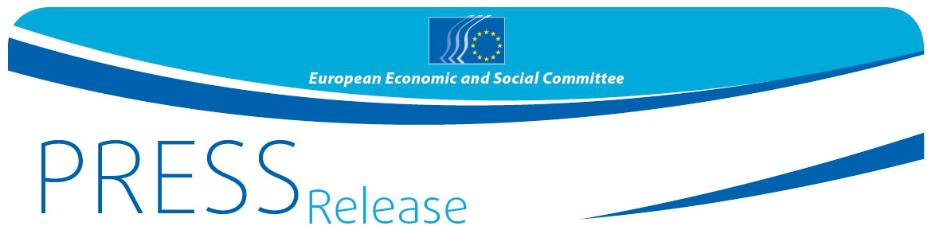
64/2016 | 24 Οκτωβρίου 2016
ΕL

Ο Πρόεδρος της ΕΟΚΕ κ. Ντάσης και ο Έλληνας Πρωθυπουργός κ. Τσίπρας στη Διάσκεψη κορυφής EUROMED 2016 στην Ελλάδα

Η ευρωμεσογειακή κοινωνία των πολιτών εκφράζει τις θέσεις της σχετικά με βασικές πολιτικές της περιοχής

Αντιμέτωπες με πρωτόγνωρα επιτακτική ανάγκη ενίσχυσης του διαλόγου μεταξύ των χωρών της Ευρωμεσογειακής περιοχής, οι οργανώσεις της κοινωνίας των πολιτών αποκρίθηκαν στην πρόσκληση της Ευρωπαϊκής Οικονομικής και Κοινωνικής Επιτροπής και της Οικονομικής και Κοινωνικής Επιτροπής της Ελλάδας να συζητήσουν το ρόλο τους στην αντιμετώπιση των προκλήσεων στην περιοχή

Αυτός ήταν ο κύριος σκοπός της ετήσιας Ευρωμεσογειακής διάσκεψης κορυφής οικονομικών και κοινωνικών επιτροπών και παρεμφερών οργανισμών, που διοργάνωσε η Ευρωπαϊκή Οικονομική και Κοινωνική Επιτροπή (ΕΟΚΕ) και η Οικονομική και Κοινωνική Επιτροπή της Ελλάδας στη Βραυρώνα Αττικής. Η διάσκεψη ξεκίνησε με ομιλία του Έλληνα Πρωθυπουργού κ. Αλέξη Τσίπρα και ολοκληρώθηκε με την έγκριση κοινής δήλωσης, όπου υπογραμμίζονται τα συμπεράσματα των εκπροσώπων της κοινωνίας των πολιτών σχετικά με θέματα όπως η προώθηση της νόμιμης μετανάστευσης, η κοινωνική προστασία, η σημασία της γυναικείας επιχειρηματικότητας και η συμμετοχή των οργανώσεων της κοινωνίας των πολιτών στη θέσπιση και υλοποίηση καθοριστικής σημασίας πολιτικών για την περιοχή, όπως η πολιτική για την κλιματική αλλαγή και η Ευρωπαϊκή πολιτική γειτονίας.

«Προκειμένου να μην αντιμετωπίσουμε απλώς τα συμπτώματα των προβλημάτων, είναι ζωτικής σημασίας η συνεργασία μεταξύ της ΕΕ και των χωρών της Νότιας Μεσογείου να είναι πραγματική συνεργασία, συνεργασία μεταξύ ίσων, με την αποτελεσματική συμμετοχή της οργανωμένης κοινωνίας των πολιτών», ανέφερε ο κ. Γιώργος Ντάσης, Πρόεδρος της ΕΟΚΕ, στον πρόλογό του.

«Ο ρόλος των κοινωνικών εταίρων και επιτροπών στην προώθηση του κοινοτικού κεκτημένου είναι εξέχουσας σημασίας», δήλωσε ο κ. Αλέξης Τσίπρας, Πρωθυπουργός της Ελλάδας.

Το θέμα της κινητικότητας είχε κεντρική θέση στη Διάσκεψη και οι συμμετέχοντες επεσήμαναν τη σημασία όχι μόνον της προώθησης της νόμιμης μετανάστευσης στην Ευρώπη, αλλά και της διασφάλισης της προστασίας των δικαιωμάτων κοινωνικής ασφάλισης των μεταναστών εργαζομένων κατά τη σταδιοδρομία τους, ακόμα και εάν εργάζονται σε πολυάριθμες χώρες. Ο καίριος ρόλος που μπορούν να διαδραματίσουν οι γυναίκες στη δημιουργία απασχόλησης στη Μεσόγειο επισημάνθηκε επίσης.

Η 21η έκδοση της Ευρωμεσογειακής Διάσκεψης Κορυφής από την εγκαινίαση της Διαδικασίας της Βαρκελώνης το 1995 συγκέντρωσε 140 συμμετέχοντες στην Ελλάδα, που εκπροσωπούσαν πάνω από 30 χώρες, μεταξύ των οποίων όλες οι χώρες της νότιας γειτονίας της ΕΕ.

Με πλήρη επίγνωση της στενής σχέσης μεταξύ του μέλλοντος της Ευρωπαϊκής Ένωσης και του μέλλοντος των χωρών τους, οι συμμετέχοντες ζήτησαν μεγαλύτερη συμμετοχή σε αυτήν την σχέση, υπογραμμίζοντας την εμπειρογνωσία που μπορούν να προσφέρουν στις πολιτικές, το ρόλο τους στην υλοποίηση, την αξιολόγηση και την παρακολούθηση των πολιτικών που θα αντιμετωπίζουν παγκόσμιες και περιφερειακές προκλήσεις.

Μονάδα Τύπου της ΕΟΚΕ:
Milen Minchev
E-mail: press@eesc.europa.eu
Τηλ.: +32 2 546 8753
_________________________________________________________________________
Η Ευρωπαϊκή Οικονομική και Κοινωνική Επιτροπή διασφαλίζει την εκπροσώπηση των διάφορων οικονομικών και κοινωνικών συνιστωσών της οργανωμένης κοινωνίας των πολιτών. Ιδρύθηκε από τη Συνθήκη της Ρώμης, το 1957 και είναι θεσμικό όργανο με συμβουλευτικά καθήκοντα. Ο συμβουλευτικός της ρόλος επιτρέπει στα μέλη της, άρα και στις οργανώσεις που αυτά εκπροσωπούν, να συμμετέχουν στην διαδικασία λήψης αποφάσεων της ΕΕ. Η ΕΟΚΕ αριθμεί 350 μέλη από ολόκληρη την ΕΕ. Τα μέλη της διορίζονται από το Συμβούλιο της Ευρωπαϊκής Ένωσης.

